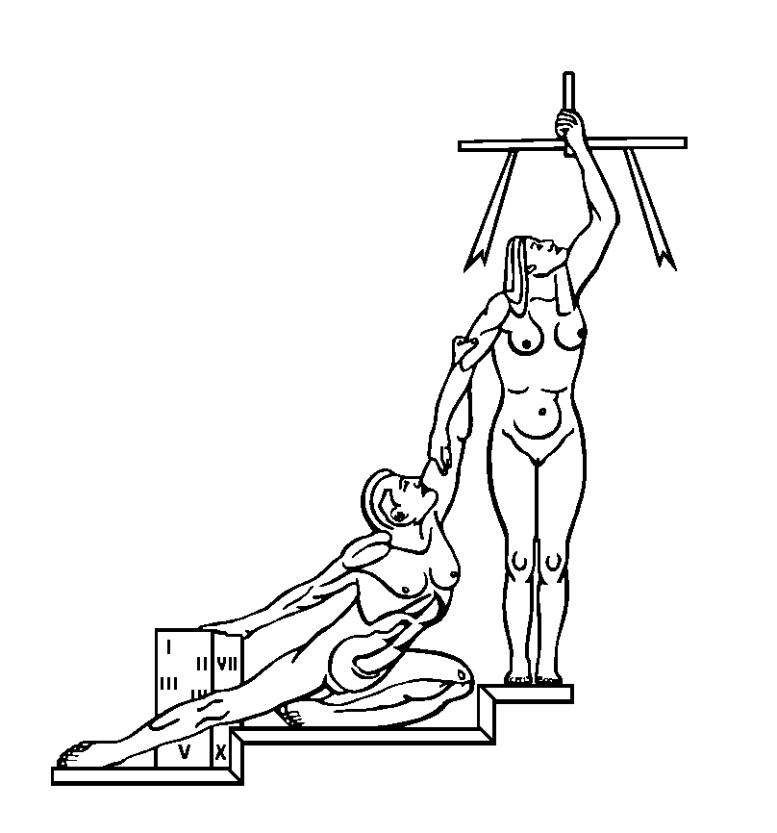
PODER JUDICIAL
DEPARTAMENTO DE PROVEEDURÍA
Tel. 2295-3617 San José
Fax 2221-8983 Costa Rica

CIRCULAR N° 004-2016

DE: MBA. Yurli Argüello Araya,
Proveedora Judicial a.í.

PARA: Administradores de Centros de Responsabilidad, Centros Gestores que compran y usuarios en general que confeccionan requisiciones y ejecutan compras.

ASUNTO: Aporte de la Cláusula Penal en las requisiciones de compra

FECHA: 04 de febrero del 2016
________________________________________________________________

Estimados compañeros (as) encargados (as) de Centros de Responsabilidad y usuarios y usuarias en general que realizan requisiciones de compra, se informa que:

Todas aquellas requisiciones que se confeccionen a partir del próximo lunes 08 de febrero y que superen el monto de un millón de colones (¢1.000.000,00) deberán venir acompañadas con la definición correspondiente al porcentaje de la cláusula penal que se debe cobrar en caso de incumplimiento, para lo cual cada oficina solicitante deberá aportar la justificación del grado de afectación que pueda tener la institución por el incumplimiento por parte del posible adjudicatario o adjudicataria, con base en lo pactado, así como, el desarrollo de la fórmula que se debe realizar para el cálculo de dicho porcentaje.

Lo anterior, conforme lo establecido por parte de la Contraloría General de la República, mediante resolución No. R-DCA-827-2014 de las ocho horas con veintiséis minutos del dieciocho de noviembre de dos mil catorce; …”la definición del porcentaje a cobrar por aplicación de cláusula penal, debe basarse en un estudio a priori, que considere entre otros factores, el objeto contractual, su monto y el impacto en el servicio o en el fin público, de manera que se cuente con una base objetiva previamente valorada, que además justifique la relación de proporcionalidad entre el daño y el monto de la cláusula en relación con el objeto contractual, todo lo cual debe incorporarse al expediente de la contratación, .. .” Dicha resolución puede ser consultada en la página web de la Proveeduría en la siguiente dirección electrónica http://intranet/proveeduria/index.php/consultas/informacion-de-interes-para-personal-del-poder-judicial

Es importante señalar que la fecha indicada aplica para aquellas requisiciones que ingresen al Subproceso de Compras Menores y Compras Directas por lo que aquellas que ingresen sin el aporte de esa información serán desaprobadas. Para el caso de las requisiciones que ingresen al Subproceso de Licitaciones esta información ya se ha venido requiriendo desde el año pasado, por lo que con esta circular lo que se pretende es formalizar el requerimiento pues para todas las solicitudes este requisito es ya obligatorio.

Adicionalmente se aclara a las Administraciones Regionales que esta directriz aplica también para aquellas compras que se tramitan en la zona, para lo cual cada centro gestor que compra deberá velar por el aporte de lo indicado y porque además dicha información conste en el expediente respectivo.

Copia: Archivo
YAA/bren

